**Matlab仿真技术与应用_第三次作业参考答案 (总10分)**

**第一题 (3分)**

**1.1 数组运算与矩阵运算的运算符有什么区别? 请举两个实例说明.**

参考答案一:一维数组相当于向量， 二维数组相当于矩阵，所以矩阵是数组的子集。数组的运算是指数组对应元素之间的运算，也称点运算。矩阵是一个二维数组，所以矩阵的加、减、数乘等运算与数组运算是一致的。矩阵的乘法，乘方和除法有特殊的数学含义，并不是数组对应元素的运算对于乘法、乘方 除法等三种运算，矩阵运算与数组运算的运算符及含义都不同： 矩阵运算按线性变换定义 ，使用通常符号；数组运算按对应元素定义使用点运算符 。

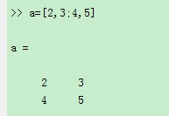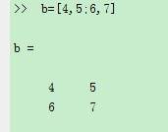

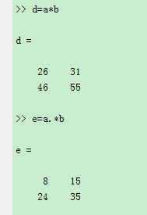

e为数组的乘法运算，d为矩阵的乘法运算

参考答案二：

数组运算是指数组对应元素之间的运算，也称点运算。

矩阵是一个二维数组，加、减、数乘等运算与数组运算是一致的。但有两点要注意：

(1)对于乘法、乘方和除法等三种运算，矩阵运算与数组运算的运算符及含义都不同：矩阵运算按线性变换定义，使用通常符号；数组运算按对应元素运算定义，使用点运算符；

(2)数与矩阵加减、矩阵除法在数学是没有意义的，在MATLAB中为简便起见，定义了这两类运算

数组运算：

转置 A.' 非共轭转置,相当于(conj(A'))

数组乘数组 A.*B

数组乘方 A.^k A的每个元素进行k次方运算

k.^A 以k底的，分别以A的元素为指数求幂值

数组除法 左除 A.\B A，B的每个元素相除

右除B./A

矩阵运算：

矩阵转置 A' 共轭转置

矩阵乘法 A*B 按数学定义的矩阵乘法规则

矩阵乘方 A^k k个矩阵A相乘

矩阵除法 左除A\B AX=B的解

右除B/A XA=B的解

实例：

* 转置

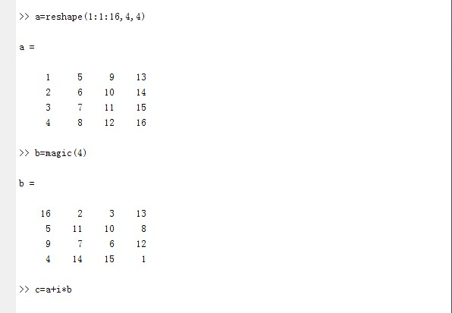

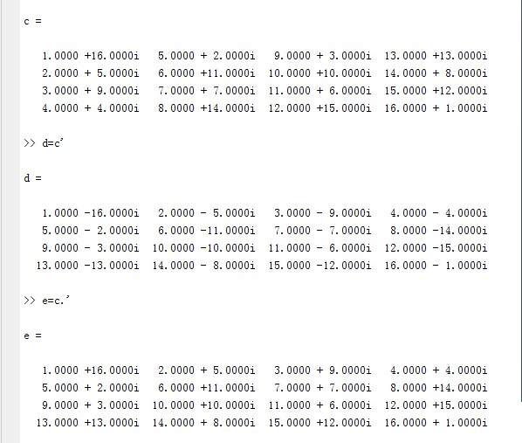

* 乘法

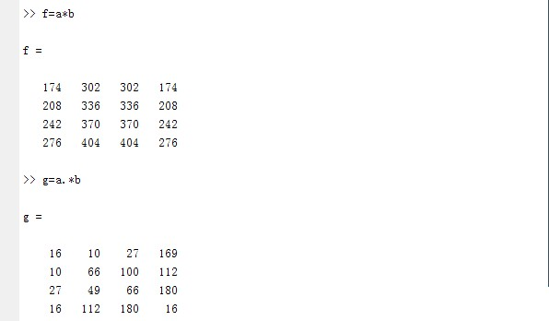

* 乘方

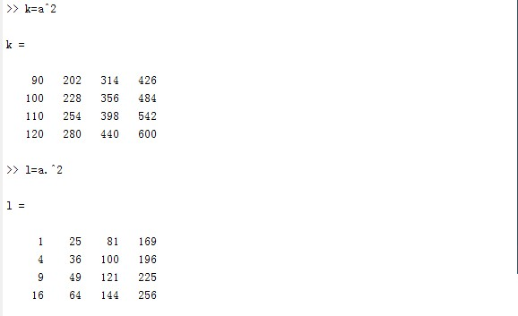

* 除法

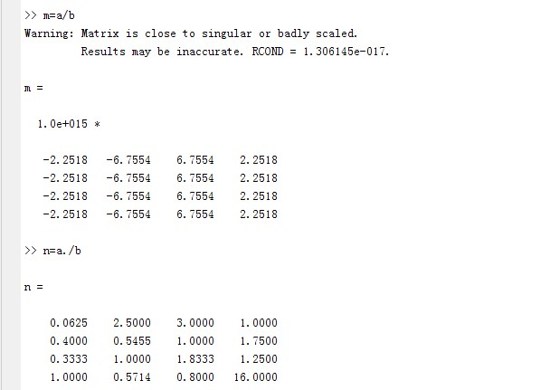

**1.2 请判断正确的公式是哪个,请输出结果. 解简单方程 AX=B**

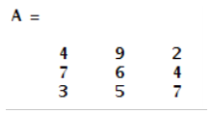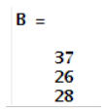

哪个公式对?

or ?

解答：

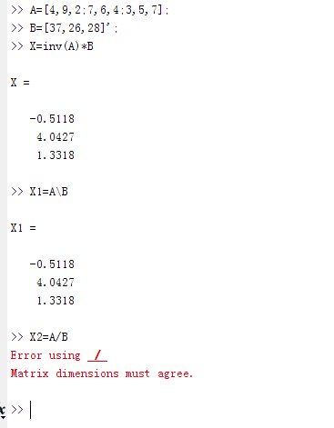

由计算得X=A\B正确X2=A/B错误

**1.3 求矩阵差(请举例), 注:要求矩阵里有一个元素是888**

参考答案：

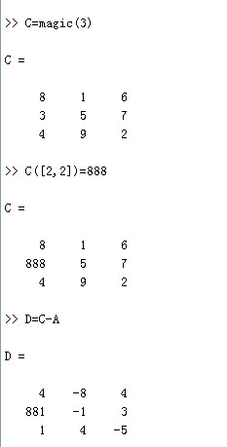

**1.4 关系及逻辑运算(请举例), 注:自编一段代码,要求采用至少两个关系运算符及一个逻辑运算符,其中一个关系运算符是<=**

**参考答案：**

关系运算

|  |  |
| --- | --- |
| 指令 | 含义 |
| < | 小于 |
| <= | 小于等于 |
| > | 大于 |
| >= | 大于等于 |
| == | 等于 |
| ~= | 不等于 |

* **逻辑运算**

|  |  |
| --- | --- |
| 指令 | 含义 |
| & | 逻辑 and |
| | | 逻辑 or |
| ~ | 逻辑 not |
| xor | 逻辑异或 |

eg

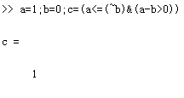

**1.5 数组的除法, 注:构造一个5X5的数组，里面的数为1到25的整数。 请使用/ 及./ 这两种运算符分别举一个除法的例子。 被除内容不可相同**

参考答案：

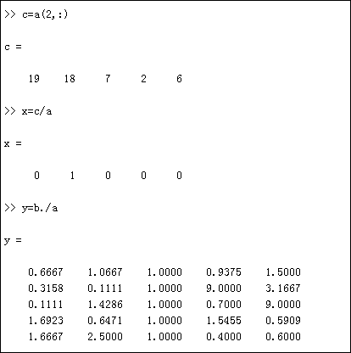

**第二题(3.5分)**

**2.1.建立一个由1-16组成的向量，按顺序递增，赋值给A；并使所有元素的值翻倍后的结果赋值给B**

参考答案

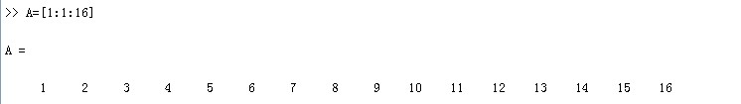

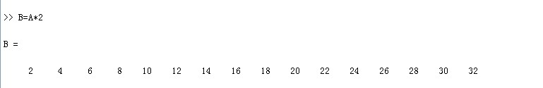

**2.2.创建一个新的向量C，使得C的前半部分等于A的后半部分，C的后半部分等于A的前半部分**

参考方法一：

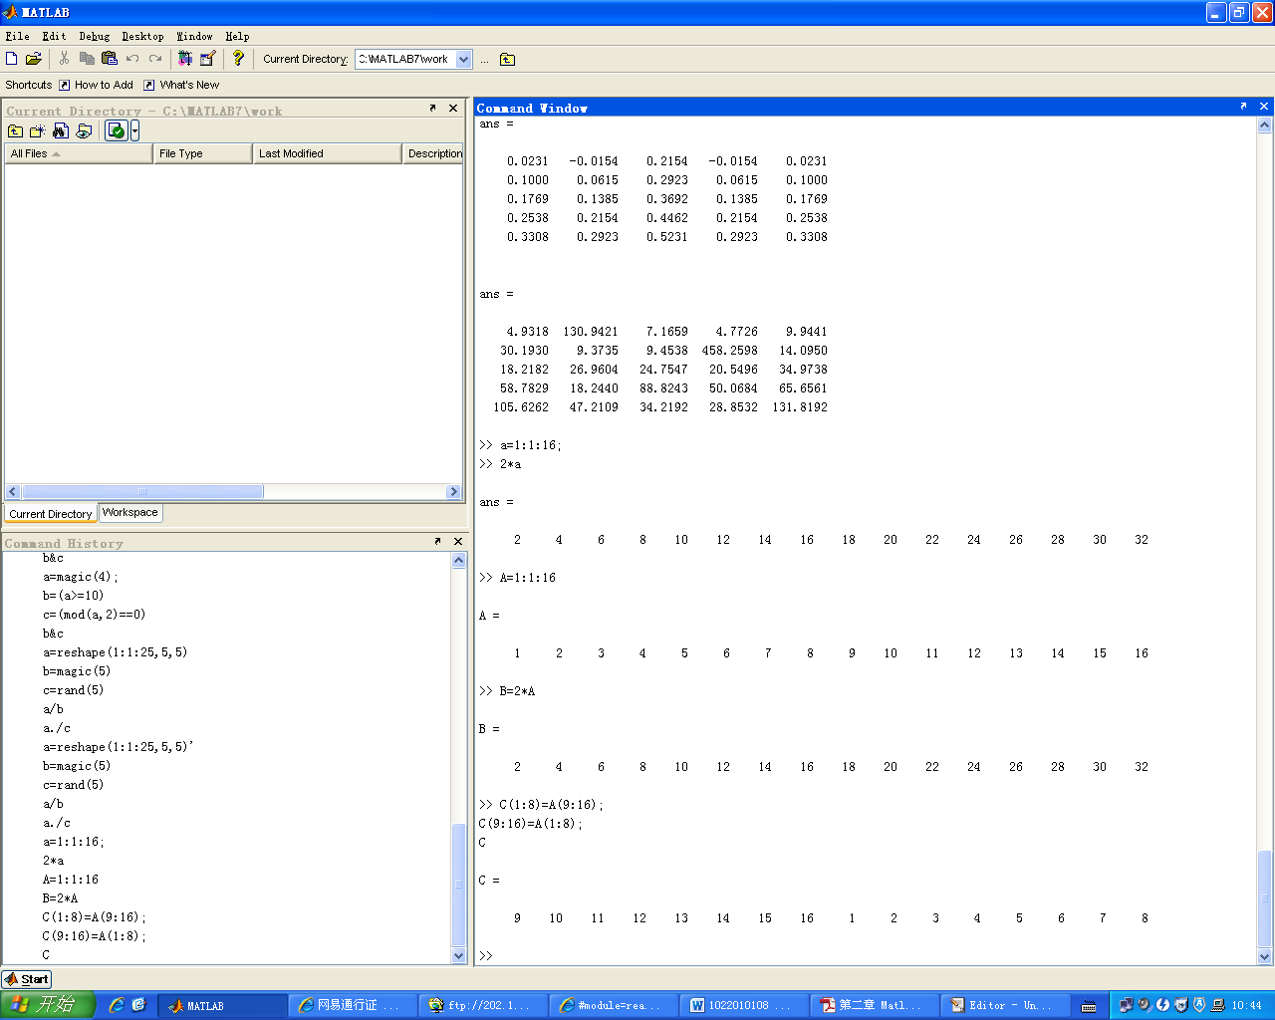

参考方法二：

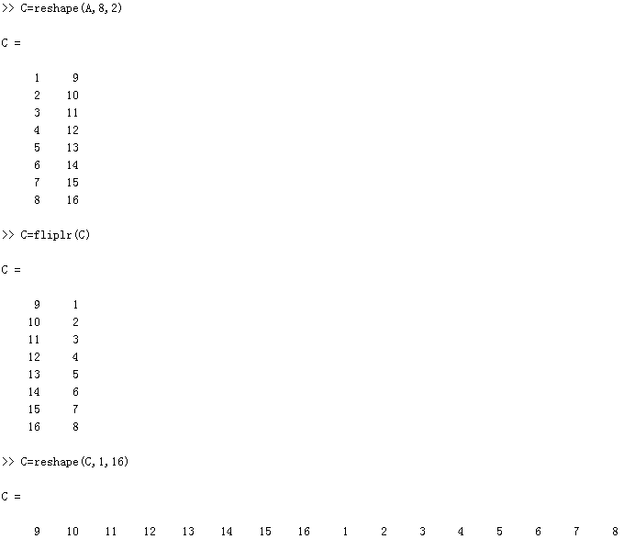

**2.3.创建一个4x4的数组D，将B重整形后赋值给D，元素从左到右递增（切记！）**

参考答案：

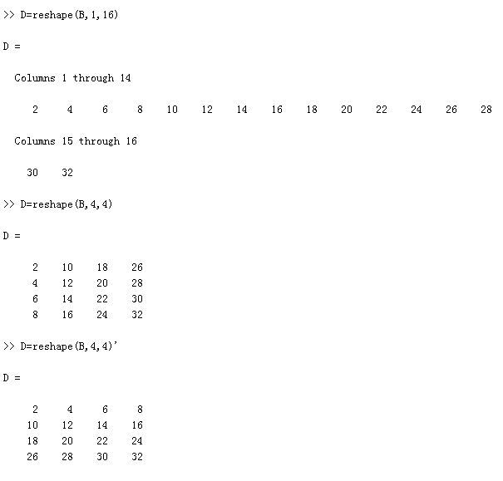

**2.4. 将D左右颠倒后赋值给E， 上下颠倒后赋值给F**

参考答案：

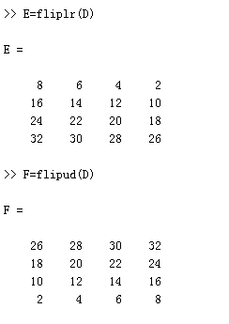

**2.5. 以D为横坐标，E，2*F 为纵坐标的内容，采用plotyy来画出示意图。**

**Plotyy(D,E,D,2*F)**

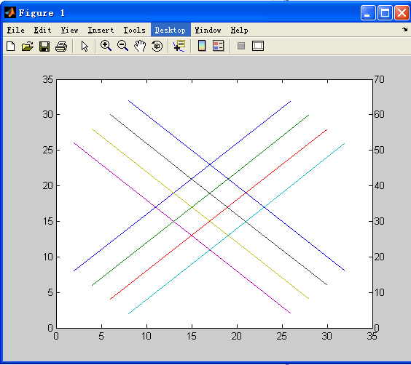

**第三题(3.5分)**

**x=1:5:360; y1=sind(x); y2=cosd(x)**

**3.1. 请采用plo t画出关于y1,y2关于x的示意图 （默认设置）**







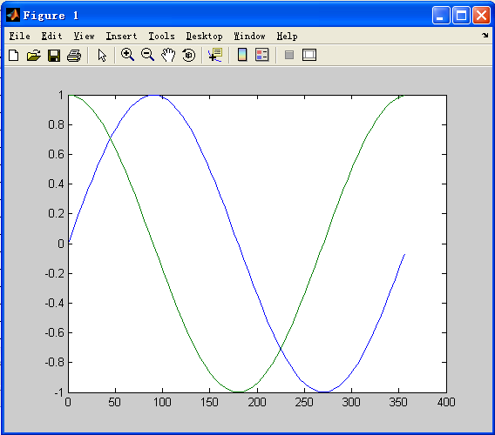

**3.2. 请采用后面的设定重画相关的图：将y1的颜色改成红色，线形改成点划线，标记采用圆形，将y2的颜色改称蓝绿色，线形改称虚线，标记采用星号**



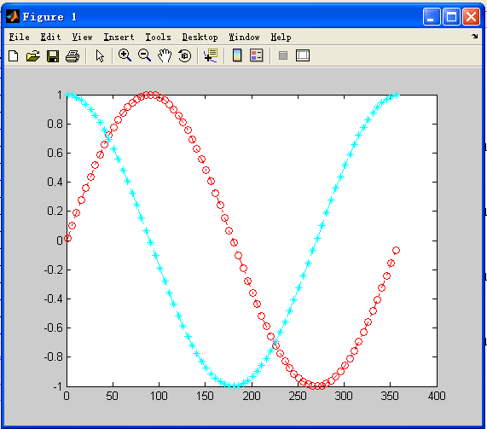

**3.3. 请给x轴添加注释“角度”， y轴添加注释“值”， 并将图命名为“Matlab画图演示(名字)". 注：这里的名字是你的中文名**





